УДК 631.4:634.1 (470.60)

ОЦЕНКА РЕСУРСНОГО ПОТЕНЦИАЛА ТЕРРИТОРИИ СЕВЕРНОГО КАВКАЗА ПОД ПЛОДОВЫЕ КУЛЬТУРЫ НА ОСНОВЕ ГЕОИНФОРМАЦИОННЫХ ТЕХНОЛОГИЙ
Драгавцева И.А., д-р с.-х. наук
Государственное научное учреждение Северо-Кавказский зональный научно-исследовательский институт садоводства и виноградарства Россельхозакадемии (Краснодар)

Реферат. Статья посвящена разработке системного метода размещения плодовых культур с учетом пространственного и временного полиморфизма территории по рельефу, климату и микроклимату, типам почв.
Ключевые слова: ресурсный потенциал, рельеф, климат, почва, плодовые культуры, геоинформационные технологии.

Summary. Article is devoted to development of a systemic method of placement fruit crops taking into account a space and temporal polymorphism of the territory on a relief, climate and a microclimate, types of soils.
Key words: resource potential, relief, climate, soil, fruit crops, geoinformational technologies.

Введение. В растениеводстве более 80% формирования продукции детерминируется эмерджентными свойствами биосистем, возникающими на разных уровнях организации при воздействии различных условий среды [1].
Следствием их недоучета является невозможность предсказания поведения целостной системы при сдвигах во времени и пространстве параметров внешней среды, особенно у многолетних растительных организмов.
Учет эмерджентных свойств многолетних культур (плодовых) возможен при решении двух классов задач:
- формализация сложно организованных биологических систем и их реакций на изменяющиеся во времени и пространстве условия и микроусловия (в разрезе фаз развития);
- оптимизация биоэкологических систем продуктивности садовых культур на основе формализованной пространственно-временной оценки ресурсного потенциала территории для плодовых культур и винограда с помощью компьютерно-аналитического моделирования.
Разные культуры и сорта в различной степени сканируют (величиной и качеством урожая) пестроту и градиенты рельефа, климата, почв территории их произрастания.
Бесспорно, наши знания на сегодняшний день о взаимосвязи структурных элементов природной и сельскохозяйственной подсистем, закономерностях временного и пространственного распределения биотических компонентов в ландшафтах весьма ограничены.
Поэтому задача размещения плодовых с учетом пространственного и временного полиморфизма территории по рельефу, климату и микроклимату, типам почв – важна и своевременна [2, 3, 4].

Обсуждение результатов.
Исследования проводились в 2 этапа:
1. Разработка системного метода оценки во времени и пространстве изменяющегося ресурсного потенциала территории Северного Кавказа для стабильного получения урожаев многолетних культур.
2. Повышение научной значимости оптимизированных решений по рельефно-, климато- и почвенно- обусловленной урожайности изучаемых культур с учетом эмерджентных свойств биосистем, простоты и доступности пользования результатами работы.
Системный метод оценки ресурсного потенциала во времени и пространстве огромной и сложной территории Северного Кавказа, включающей 9 краёв и республик (из них 6 расположены в сложном рельефе гор и предгорий) потребовал решения следующих основополагающих задач:
– классификацию основных типов рельефа по степени их пригодности для выращивания многолетних культур;
– разработку микропоправок по основным метеорологическим показателям с учетом высоты над уровнем моря, крутизны и экспозиции склонов;
– установление связи географических координат юга России с регулярностью плодоношения;
– изменение теплообеспеченности в длительном временном пространстве;
– изменение почвенных показателей в связи с интенсивностью ее обработок, применением минеральных удобрений, недостаточности поступления в почву корневых остатков и т.д.
Разнообразие рельефов Северного Кавказа представлено на в таблицах 1, 2, 3.

Таблица 1 – Колебания абсолютных высот местности регионов
Северного Кавказа (м)

Регион | h_max | h_min
Адыгея | 3179 | 8
Чечня | 4451 | -14
Дагестан | 4449 | -29
Ингушетия | 4276 | 208
Кабардино-Балкария | 5614 | 150
Карачаево-Черкессия | 5000 | 359
Краснодарский край | 3254 | 0
Северная Осетия | 4821 | 112
Ставропольский край | 1607 | 2

Абсолютные высоты Северного Кавказа колеблются от -29 м над уровнем моря до 5600 м. Таблица 2 отражает процентное соотношение земель с уклоном на Северном Кавказе

Таблица 2 – Процент земель с уклоном (в градусах)

Регионы | 0-2 | 2-5 | 5-8 | 8-15 | >15
Адыгея | 53.2 | 11.1 | 7.7 | 11.1 | 17.0
Чечня | 52.1 | 8.1 | 5.6 | 12.2 | 22.0
Дагестан | 46.9 | 5.1 | 4.6 | 10.9 | 32.5
Ингушетия | 23.4 | 17.3 | 12.3 | 19.4 | 27.5
Кабардино-Балкария | 31.4 | 9.9 | 7.1 | 14.3 | 37.2
Карачаево-Черкессия | 10.6 | 11.9 | 10.4 | 18.7 | 48.4
Краснодарский край | 69.9 | 9.2 | 4.6 | 7.3 | 9.1
Северная Осетия | 34.1 | 8.5 | 6.0 | 12.1 | 39.2
Ставропольский край | 81.6 | 13.6 | 2.8 | 1.8 | 0.3

Наибольшим количеством земель с уклоном до 2°находятся в Ставропольском, Краснодарском крае. Наименьшее – в республике Ингушетия. В таблице 3 даны расчеты склоновых территорий Северного Кавказа с разной их экспозицией.

Таблица 3 – Процент земель разной экспозиции склонов

Регионы | ровно | С | СВ | В | ЮВ | Ю | ЮЗ | З | СЗ
Адыгея | 69.15 | 4.40 | 4.11 | 3.99 | 3.26 | 2.73 | 3.59 | 4.35 | 4.40
Чечня | 66.69 | 5.21 | 5.14 | 4.47 | 2.97 | 2.71 | 3.49 | 4.56 | 4.75
Дагестан | 54.22 | 6.30 | 7.20 | 6.89 | 5.20 | 4.91 | 5.14 | 5.01 | 5.13
Ингушетия | 42.45 | 8.11 | 7.87 | 8.24 | 5.33 | 5.14 | 6.43 | 8.60 | 7.83
Кабардино-Балкария | 36.25 | 9.67 | 10.36 | 10.05 | 8.45 | 5.56 | 4.59 | 6.27 | 8.80
Карачаево-Черкессия | 11.05 | 13.40 | 12.64 | 12.17 | 9.60 | 7.84 | 8.95 | 11.76 | 12.59
Краснодарский край | 88.49 | 1.68 | 1.67 | 1.43 | 1.18 | 1.22 | 1.44 | 1.48 | 1.43
Северная Осетия | 38.33 | 9.98 | 8.51 | 8.66 | 7.51 | 5.63 | 5.09 | 7.21 | 9.08
Ставропольский край | 95.72 | 1.01 | 0.81 | 0.38 | 0.39 | 0.53 | 0.46 | 0.30 | 0.40

Выровненных территорий больше всего в Краснодарском, Ставропольском краях, Дагестане.

Таблица 4 – Пороговые значения абсолютного минимума температур (°С) в осенне-зимний период для плодовых культур

 | Подготовка к органическому покою, °С |  | Органический покой, °С
Яблоня | ноябрь  декабрь | -28  -30 | январь  февраль | -30  -28
Груша | ноябрь  декабрь | -25  -26 | январь  февраль | -27  -26
Черешня | ноябрь | -28 | декабрь  январь  февраль | -30  -28  -27
Персик | ноябрь | -27 | декабрь  январь  февраль | -28  -28  -27
Слива | ноябрь  декабрь | -30  -30 | январь  февраль | -28  -28
Абрикос | ноябрь | -30 | декабрь | -30

Таблица 5 – Критическая минимальная температура для плодовых культур в зимне-весенний период по фенофазам развития (усредненная по сортам), °С

Фенофазы развития | Яблоня | Груша | Черешня | Персик | Абрикос | Слива
Вынужденный покой | Февраль I,II,III  –28 °С | Январь I,II,III;  Февраль I,  –26°С | Январь I,II,III  -28°С;  Февраль I,II  –26°С | Январь I, II, III  –25°С | Декабрь III,  –28°С;  Январь I, II  –24°С | Январь I, II, III;  Февраль I; II, III,  –28°С
Набухание цветковых почек | Март I, II  –25°С | Февраль II  –25°С;  Февраль III  –22°С | Февраль III;  Март I  –24°С | Февраль I, II  –23°С;  Февраль III  –22°С | Январь III;  Февраль I, II  –23°С;  февраль III  –20°С | Март I –25°С;  Март II –22°С;  Март III –20°С
Распускание цветковых почек | Март III;  Апрель I  –12°С | Март  I –21°C;  II –19°C;  III –15°С | Март II  –20°С;  Март III  –15°С | Март I –20°С;  Март II –18°С; Март III –13°С | Март I,II  –10°С | Апрель I –10°С
Появление лепестков | Апрель II  –4°С | Апрель I  –3°С | Апрель I  –8°С | Апрель I  –5°С | Март III,  –5°С | Апрель II –7°С
Цветение | Апрель III  –2°С | Апрель II  –2°С | Апрель II, III, –2,2°С | Апрель II  –3°С | Апрель I,  –3°С | Апрель III –2°С
Завязь | Май I  –1,5°С | Апрель III  –1,9°С | Май I  –1°С | Май I  –1°С | Апрель III,  –1°С | Май I –1°С
Связь географических координат территории и высоты над уровнем моря с регулярностью плодоношения показана на примере абрикоса.
С помощью путевого анализа Райта установлено, что в первой группе (гибель до 10% лет) во избежание потерь урожая размещение абрикоса на юге России целесообразно продвигать на юго-восток с одновременным увеличением высоты над уровнем моря (в пределах 600м). Это – районы Дагестана, Чечни и Ингушетии [5, 6].
Ко второй группе отнесены географические местоположения, где гибель цветковых почек составила от 10 до 30 процентов лет. В ее пределах причины гибели при перезимовке обусловлены географическим положением лишь на 30%, причем больше всего – высотой над уровнем моря.
В третьей группе (от 30 и выше процентов полной гибели урожаев) степень перезимовки обусловлена географическим положением на 50% (в пределах высот над уровнем моря от 200 до 400м). Значит, уменьшить потери урожая от подмерзания в данной группе можно продвижением посадок на восток.
Проведена также пространственно-временная оценка изменения климата и почв (совместно с Савиным И.Ю.).
Установлено, что за последние годы значительно выросла теплообеспеченность изучаемой территории. Изменение теплообеспеченности Краснодарского края можно проследить при сравнении рекомендуемого размещения сорта персика Коллинз в 1974г. и в 2010г. (рис.1,2).
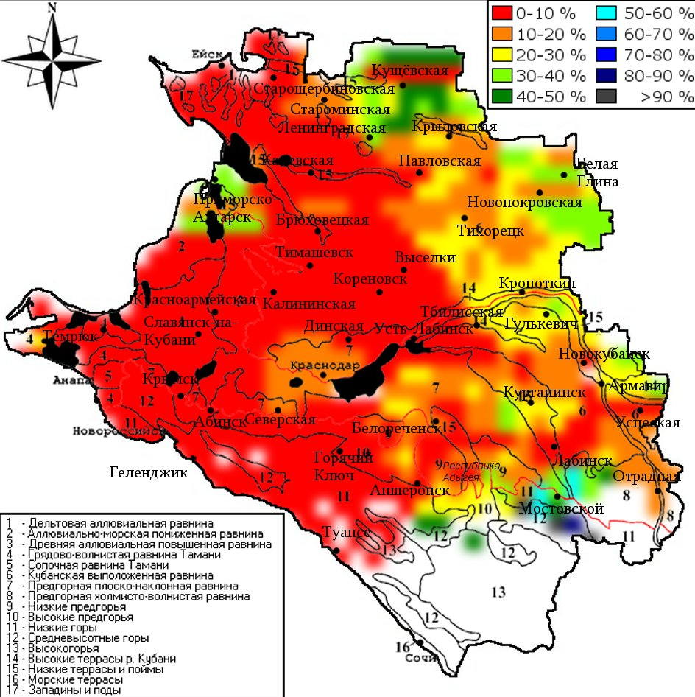

Рис. 1. – Процент гибели цветковых почек персика сорта Коллинз по районам Краснодарского края в зависимости от зимне-весенних температур (2010 г.)
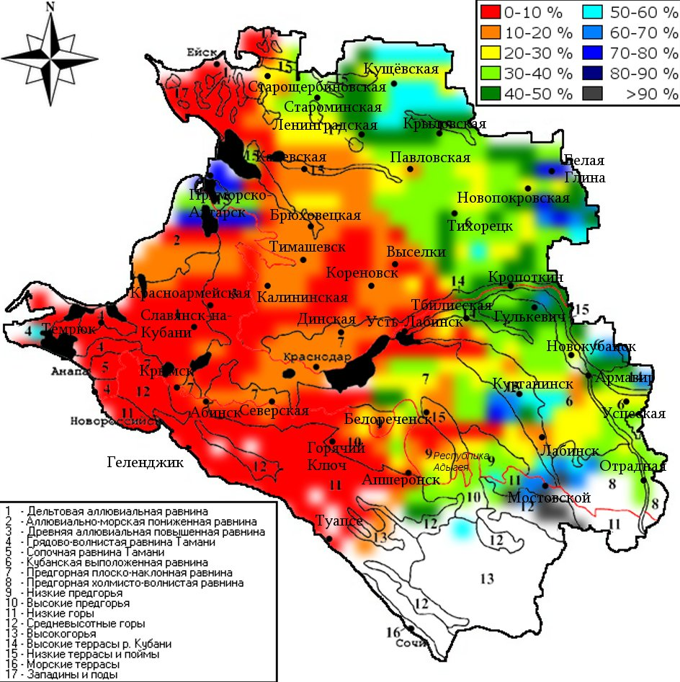

Рис. 2. Процент гибели цветковых почек персика сорта Коллинз по районам Краснодарского края в зависимости от зимне-весенних температур (1974 г.)

По почвенным показателям наибольшее изменение произошло по содержанию гумуса в почвах Краснодарского края за длительный период лет (1989-2000 гг.) и по содержанию легкорастворимых солей [7].
Оптимизация биологических систем продуктивности садовых культур проведена на основе компьютерно-аналитического моделирования. Полученные послойные карты (рельефные, климатические, почвенные для всей территории Северного Кавказа) с помощью геоинформационных технологий объединяются в интегральные.
Выводы. Представленная информация по дифференцированной в пространстве и времени оценке ресурсного потенциала юга России послужит основой для выработки усовершенствованных подходов в конструировании и эксплуатации садовых насаждений, в поиске гармонизации взаимоотношений в системе «плодовое растение – среда».

Литература
- Драгавцев, В.А. Управление продуктивностью сельскохозяйственных культур на основе закономерностей их генетических и фенотипических изменений при смене лимитов внешней среды / В.А. Драгавцев, И.А. Драгавцева, Л.М. Лопатина. – Краснодар, 2003. – 208 с.
- Савин, И.Ю. Геоинформационные системы в оценке биопродуктивности почвенного покрова. – Тез. докл. междунар. конф. «Анализ систем на рубеже тысячелетий: теория и практика 1998», Москва, 15-17 дек. 1998. – М., 1998. – С. 207-208.
- Савин, И.Ю. Компьютерная инвентаризация почвенного покрова // Почвоведение. – 1999. – №7. – С. 899-904.
- Савин, И.Ю. Геоинформационный анализ ресурсного потенциала земель для сельскохозяйственных целей // Современные проблемы почвоведения / И.Ю. Савин, Е.Г. Федорова. – М., 2000. – С. 272-285.
- Драгавцева, И.А. Ресурсный потенциал земель Краснодарского края для возделывания плодовых культур / И.А. Драгавцева, И.Ю. Савин, С.В. Овечкин. – Краснодар, 2005. – 136 с.
- Драгавцева, И.А. Анализ ресурсного потенциала земель Ставропольского края для возделывания плодовых культур / И.А. Драгавцева, И.Ю. Савин, С.В. Овечкин [и др.]. – М., 2007. – 191 с.
- Драгавцева, И.А. Анализ тенденций наступления природных стресс-факторов среды и преодоление их негативного воздействия на плодовые культуры юга России / И.А. Драгавцева, А.А. Кузьмина, С.Н. Артюх, В.С. Акопян. – Краснодар, 2011. – 48 с.

